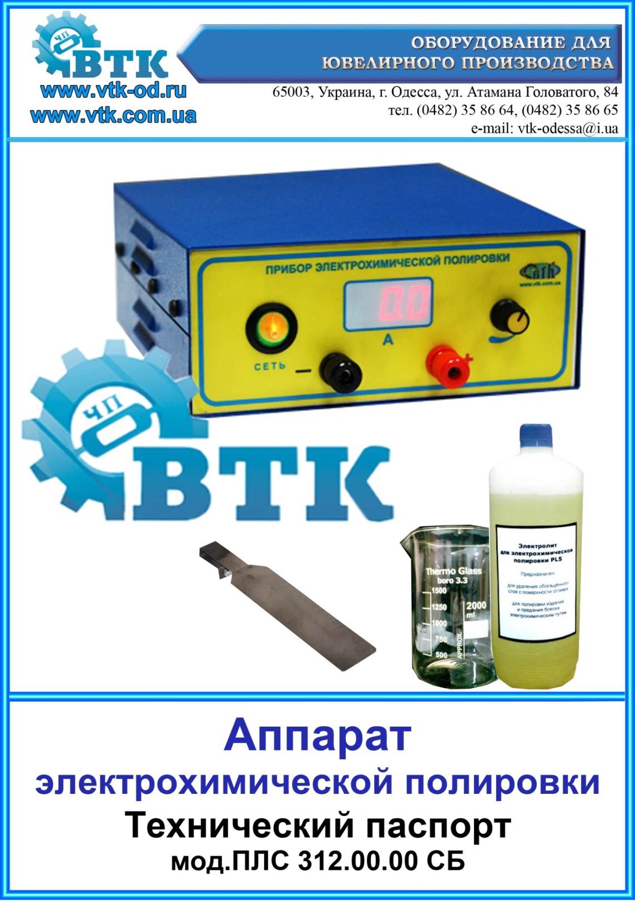
Аппарат электрохимической полировки

НАЗНАЧЕНИЕ
Прибор предназначен для полирования изделий электрохимическим способом. Нанесения гальванических покрытий: золота, родия, платины и проведения процесса электрохимического обезжиривания изделий.

ТЕХНИЧЕСКИЕ ХАРАКТЕРИСТИКИ

Макс. ток нагрузки, А | 0…10
Защита от короткого замыкания | есть
Напряжение питания, В | 220
Мощность, Вт | 310
Габаритные размеры, мм | 195x255x90
Масса, кг | 2,1
Устройство и принцип работы.
Внешний вид прибора представлен на рис. 1
Прибор конструктивно выполнен в металлическом корпусе 1, окрашенным порошковой краской, установленный на резиновых ножках 2.
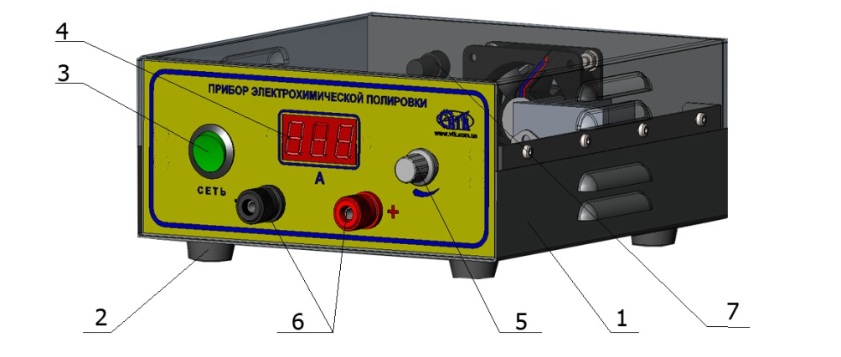

На передней панели расположен сетевой выключатель 3, цифровой индикатор тока 4., рукоятка регулятора тока 5, клеммы 6 для подключения электродов. На задней панели установлено гнездо 7 с предохранителем.
Указание мер безопасности

Внимательно прочтите инструкцию перед началом эксплуатации!!!
Перед началом эксплуатации изделия ознакомьтесь с паспортом и инструкцией по эксплуатации, произведите внешний осмотр изделия, что обеспечит правильное и безопасное использование всех его возможностей.
При подготовке изделия к работе и поведении работ с изделием, обслуживающий персонал должен соблюдать требования действующих:
- «Правил технической эксплуатации электроустановок-потребителей» и «Правил техники безопасности при эксплуатации электроустановок-потребителей напряжением до 1000 В»
- нормативных документов по безопасности труда действующих в отрасли;
- настоящей инструкции по эксплуатации.
К техническому обслуживанию допускается персонал, знающий правила эксплуатации электроустановок напряжением до 1000 В, обученный правилами техники безопасности при работе с изделием и ознакомленный с инструкцией по эксплуатации.

Перед началом работы следует обеспечить надежное заземление. Если нет возможности включить прибор в розетку с заземлением, следует выполнить заземление отдельно, соединив корпус отдельным проводом с заземлением.
Не обходимо оборудовать рабочее место вытяжной вентиляцией.
Аккуратно обращайтесь со стеклянными ванночками.
Работу выполнять в специальной одежде, с застегнутыми рукавами.
Запрещена работа на неисправном аппарате и применение самодельных предохранителей.
Отключайте прибор от сети, если Вы им не пользуетесь.

Держите прибор в месте, защищенном от попадания воды или других жидкостей.
Не ставить прибор возле ванны или умывальника.
Не прикасайтесь к розетки мокрыми руками.
Не используйте прибор, если провод или вилка повреждены.
Не оставляйте прибор без присмотра если он включен.
Не устанавливайте прибор в непосредственной близости с нагревательными элементами.
Устанавливайте прибор на сухую и ровную поверхность.
Содержите рабочее место в чистоте.
Подготовка и порядок работы
Прибор поставляется готовым к работе.
Установите прибор на рабочее место оборудованное вытяжной вентиляцией и химически стойким покрытием столешницы.
Проверте надёжность заземления.
Для проведения процесса электрохимического обезжиривания изделий: изделия крепят на катоде, анодом служит лист нержавеющей стали. Поверхности анода и катода должны быть примерно равными по площади. Примерный режим электрохимического обезжиривания: напряжение 6-9 В., плотность тока 3-10 Ф/дм². Время обработки 3-5 мин, из них 2-4 мин на катоде и 0,5-1 мин на аноде. В качестве раствора используется щелочной раствор для электрохимического обезжиривания. Температура раствора 50-70 град. Для подогрева можно использовать Нагреватель растворов производство ЧП «ВТК», либо др. нагревательные приборы.
Для проведения процесса электрохимической полировки обрабатываемые детали, являются анодом (т. е. электродом, соединенным с положительным полюсом источника тока), вторым электродом являются электролитические катоды. В качестве катодов применяется электрод, изготовленный из титана. Электролиты применяются различные, выбор их обусловлен составом материала полируемых изделий. Температура электролита 50-70 град. Процесс электрохимполировки золотых сплавов осуществляют при плотности тока на аноде (изделии) 3-5 А/дм2, на катоде 5-7 А/дм2. Скорость съема металла при этом режиме велика, поэтому процесс длится 1-3 мин и ведется при визуальном контроле.
При проведении процесса гальванических покрытий в ваннах воспользуйтесь рекомендациями производителя , либо поставщика данных растворов.
В случай покрытий методом трибогальваники - используйте специальный «карандаш» для трибогальваники, со смачиваемым раствором тампоном, виде фетрового наконечника. Карандаш должен иметь платинированный контакт с фетром и подключается с клемме со знаком «+». Держатель изделий подключается к клемме со знаком «-».
Перед нанесением покрытия изделие должно быть чистым от загрязнений, идеально отполированным, обезжиренным методом химического или электрохимического обезжиривания.
Перед началом процесса подключите к клеммам 6 необходимые электроды. Установите электроды в ванну с раствором. При необходимости доведите температуру раствора до рекомендуемой. Убедитесь, что рукоятка 5 регулятора тока находится в минимальном положении. Включите сетевой выключатель 3, поместите изделие в ванну, повернув рукоятку 5, установите требуемые режимы тока. Многие процессы требуют интенсивного перемешивания электролитов. При отсутствии такового обеспечите перемешивание путём постоянного движения изделий рукой за подвеску. По завершения процесса извлеките изделия для последующей промывки, переведите рукоятку 5 в крайнее минимальное положение, отключите прибор от питания сетевым выключателем 3.
.
Дополнительные аксессуары к прибору ТР-1.
Виды применяемых анодов:
-анод 40х100 мм из платинированного титана;
-анод 40х100 мм из нержавеющей стали (0,8Х13Н10);
-анод 40х100 мм из нержавеющей стали с покрытием никель;
-анод 40х100 мм из титана (ВТ1-0);
-крючёк для удержания изделий титановый;
- карандаш для местного покрытия.
Виды применяемых фетровых наконечников для карандаша:
-наконечник белый стандартный;
-наконечник белый тонкий;
-наконечник коричневый стандартный.
Виды применяемых электролитов:
- Раствор для родирования белый для карандаша (2г/100 мл);
- Раствор для родирования черный для карандаша (2г/100 мл);
- Раствор для родирования белый для ванн (2г/100 мл);
- Раствор технический для золота красный, 9 карат для карандаша;
- Раствор технический для золота красный, 14 карат для карандаша;
- Раствор технический для золота желтый, 18 карат для карандаша;
- Раствор технический для золота желтый, 24 карат для карандаша;
- Раствор технический для золота красный, 14 карат для ванн (1г/1л);
- Раствор технический для золота желтый, 24 карата для ванн (1г/1л);
- Раствор технический для серебра белый для ванн (36 г/1л).
- Раствор для электрохимического обезжиривания изделий.
- Раствор для электрохимической полировки.
- Нагреватель растворов.
- Стакан химический термостойкий 0,8 л.

Правила хранения
Прибор следует хранить в сухом помещении, укрыв от пыли и влаги.
Комплект поставки
- Аппарат электрохимической полировки
- Паспорт

Гарантийные обязательства
- Изготовитель гарантирует соответствие изделия требованиям технического паспорта при соблюдении потребителем правил транспортирования, монтажа, наладки и эксплуатации.
- Гарантийный срок эксплуатации 12 месяцев со дня отгрузки изделия потребителю.
- Предприятие изготовитель на протяжение срока гарантии должно бесплатно заменить детали и узлы станка, вышедшие из строя по вине изготовителя.
- При выходе из строя деталей или узла изделия по вине изготовителя необходимо составить официальное письмо с указанием:
- даты и места покупки изделия;
- характера неполадок и условия их возникновения;
- перечня вышедших из строя деталей.
5. Отправить письмо изготовителю:
- по почте (65003, г. Одесса, ул. Атамана Головатого, 84);
- на e-mail (vtk-odessa@i.ua);
- или по факсу (т. 0482 35 86 64).
6. Вышедшие из строя детали поставляются заказчику для самостоятельной
их замены персоналом, обслуживающим изделие.
- Вопрос о выезде представителя изготовителя на территорию заказчика
решается по дополнительной договоренности с изготовителем.
- Предприятие изготовитель обязуется выполнить гарантийный ремонт в
течение 30 дней с момента поступления заявки.
Фирма изготовитель не несет ответственности за сохранность товара при перевозке.
Внимание!
В конструкцию прибора могут быть внесены изменения, не ухудшающие
его технические характеристики.

Свидетельство о приемке
Прибор соответствует техническим требованиям конструкторской документации ПЛС 312.00.00.СБ и признан годным к эксплуатации.
М.п.

Дата продажи ____________________________________ 20___ г.
Филиал _______________________________________________
Подпись ______________________________________________

